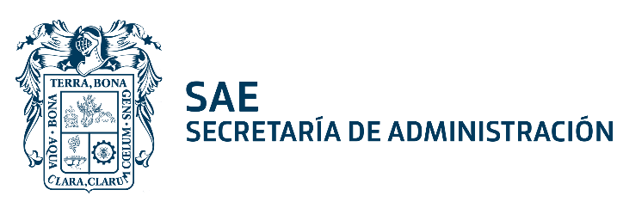

ART. 9, FRACC. V
SERVICIOS

No. | Servicio | Lugar donde se presta el servicio | Horario
1 | Recepción de Edictos para su Publicación en el Periódico Oficial | Recepción de la Secretaría de Administración  Av. de la Convención Ote. No 104, Planta Baja,  Colonia del Trabajo, C.P. 20180  9102500 ext. 7900, 5032 y 5034 | De lunes a viernes de las 08:00 a las 16:00 horas, con el fin de que se publique en la edición de la semana próxima.

